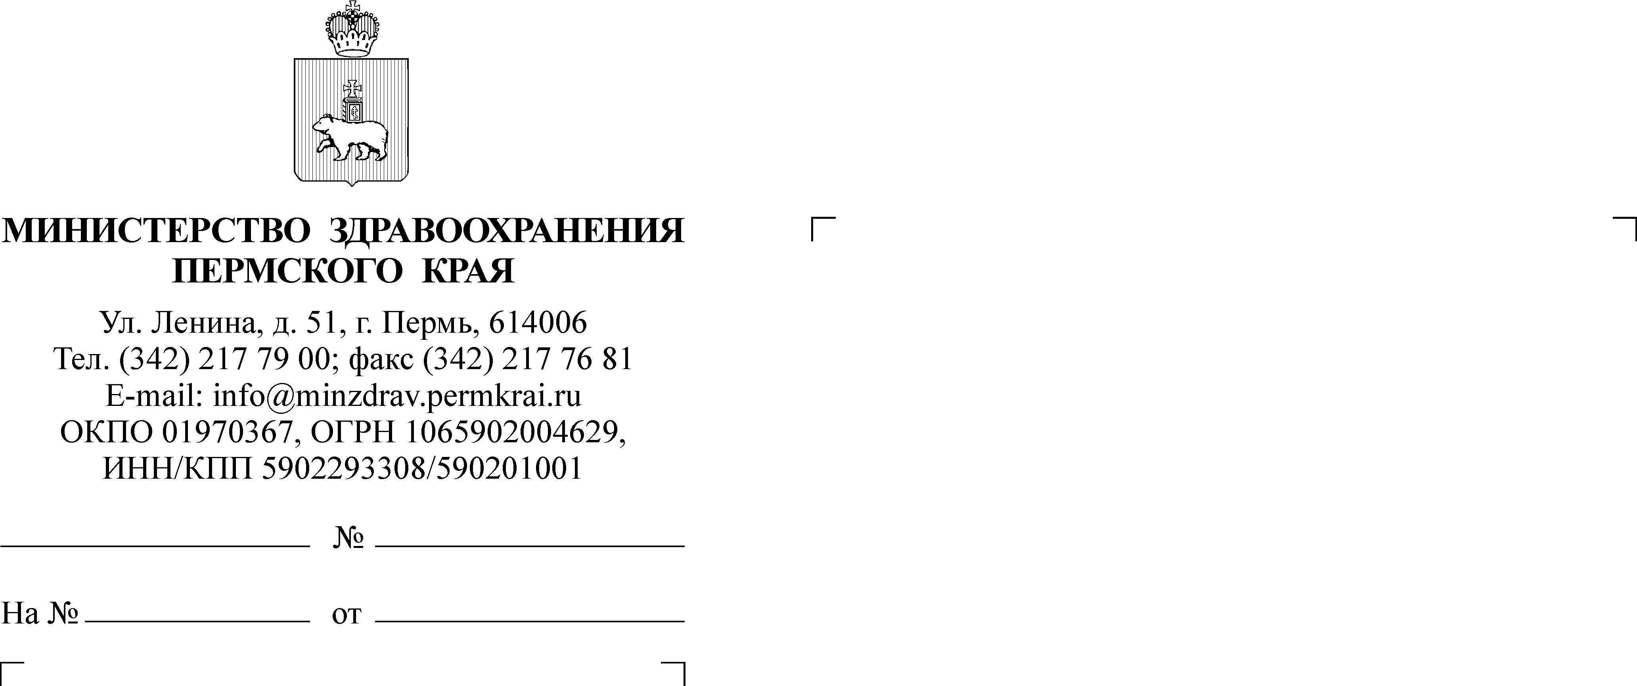
Министерство образования и науки Пермского края

Министерство здравоохранения Пермского края в преддверии нового учебного года 2024/2025 в связи с сохранением на территории Российской Федерации рисков распространения инфекций, передающихся воздушно-капельным путем, направляет памятку по профилактике острой респираторной вирусной инфекции, в том числе новой коронавирусной инфекции (COVID-19), подготовленную главным внештатным детским специалистом
по профилактической медицине Минздрава России согласно приложению.

Приложение: на 2 л. в 1 экз.
Заместитель министра Е.В. Камкин
Банникова Елена Геннадьевна
8(342)235 15 22

